KẾ HOẠCH BÀI DẠY (GIÁO ÁN)
(Kèm theo Công văn số 5512/BGDĐT-GDTrH ngày 18 tháng 12 năm 2020 của Bộ GDĐT)
Tên trường: Trường Mầm non Tòng Bạt
Họ tên: Khương Thị Tuyết
TÊN BÀI DẠY: KỸ NĂNG THOÁT HIỂM KHI GẶP HỎA HOẠN
Môn học/Hoạt động giáo dục; lớp: 01
Thời gian thực hiện: (1)
I. Mục tiêu
1. Về kiến thức:
- Trẻ biết một số kỹ năng thoát hiểm khi có hỏa hoạn.
- Trẻ biết lợi ích và tác hại của lửa đối với cuộc sống con người.
- Trẻ biết cách phòng tránh hỏa hoạn.
2. Về năng lực:
- Trẻ biết thực hiện một số kỹ năng thoát hiểm khi có hỏa hoạn.
- Trẻ vận dụng được các bước cơ bản để thoát hiểm khi gặp hỏa hoạn.
3. Về phẩm chất:
- Trẻ có ý thức trong việc phòng cháy, chữa cháy.
II. Thiết bị dạy học, học liệu, phần mềm
- Phần mềm:
+ Phần mềm đóng gói chuẩn elearning là: Ispring suite
+ Phần mềm nền: Ms Powerpoint
+ Phần mềm hỗ trợ biên tập phim: Camtsia
+ Phần mềm đổi định dạng âm thanh, video: Fomat Factory
- Học liệu:
+ SGK
+ SGV
+ Cuốn sách tham khảo : Kỹ năng phòng tránh tai nạn thương tích và phòng cháy, chữa cháy, thoát hiểm, thoát nạn.
Nhà xuất bản giáo dục.
+ Internet
- Thiết bị dạy và học:
+ Hệ thống LMS- Host, Web….
+ HS Smartphone, Ipad, PC, laptop..v.v
III. Tiến trình dạy học elearning
STT | NỘI DUNG HOẠT ĐỘNG | MINH HỌA ELEARNING
Slide 1  Trang bìa | Trang mở đầu có nội dung bao gồm các phần như quy định trong thể lệ của cuộc thi. Phần nền trình bày trang có thông tin bài giảng và thông tin của tác giả kết hợp với nhạc nền vui tươi, tác giả hi vọng sẽ gây được ấn tượng và cảm xúc cho học sinh trước khi vào bài học mới. | 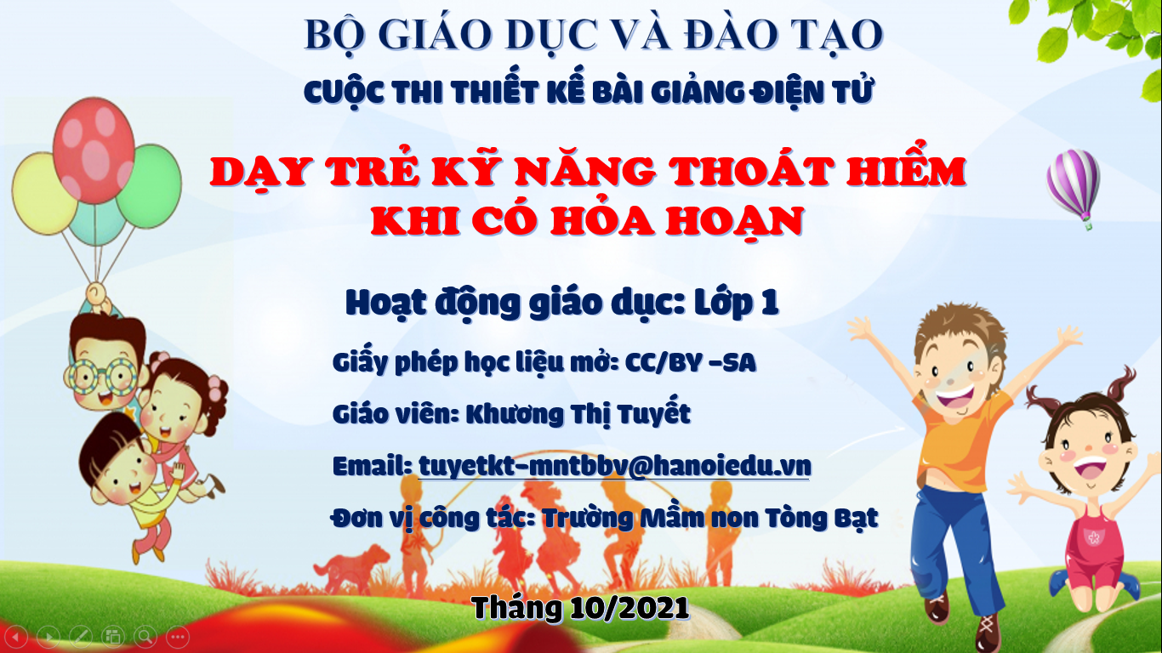
Slide 2: Video giới thiệu bài | Video cô giáo giới thiệu vào bài giảng elearning: Kỹ năng thoát hiểm khi gặp hỏa hoạn. | 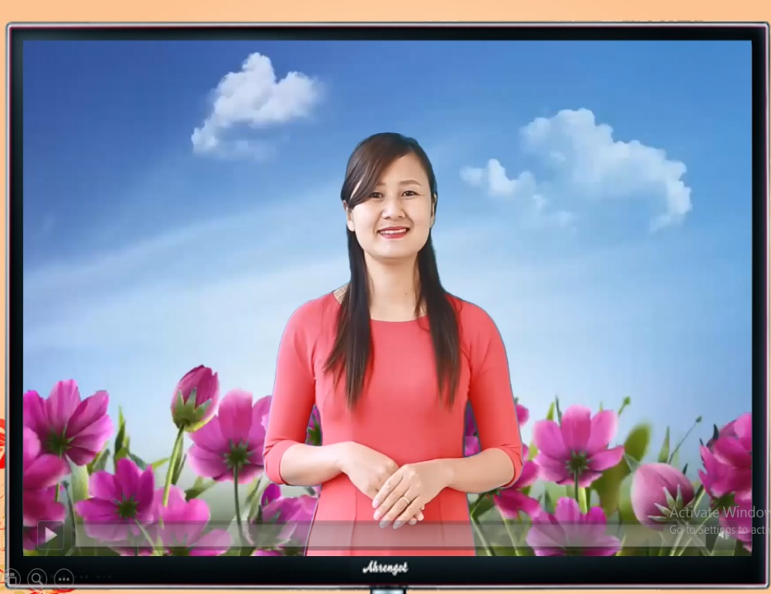
Slide 3: Mục tiêu bài học | Mục tiêu: Nêu mục tiêu giúp học sinh xác định được vấn đề/nhiệm vụ cụ thể cần giải quyết trong bài học hoặc xác định rõ cách thức giải quyết vấn đề/thực hiện nhiệm vụ trong các hoạt động tiếp theo của bài học.  Học sinh phải thực hiện (xử lí tình huống, câu hỏi, bài tập, thí nghiệm, thực hành…) để xác định vấn đề cần giải quyết/nhiệm vụ học tập.(Hoạt động của elearning) | 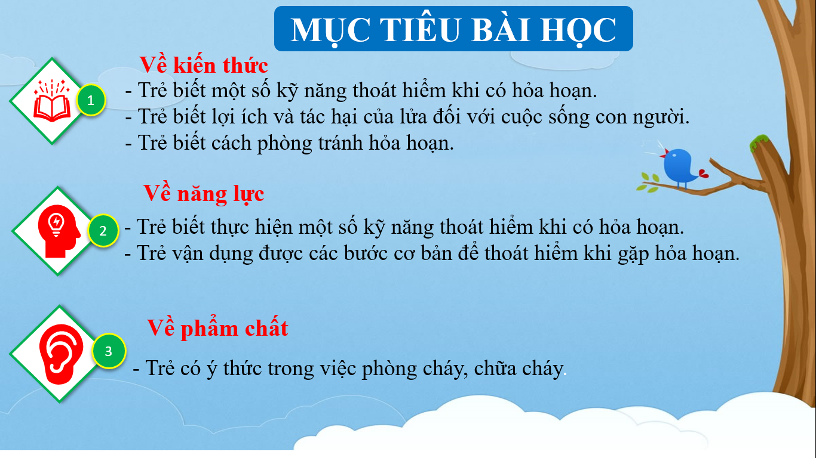
Slide 4: Mục tiêu bài học | Nội dung của bài học được xây dựng thành 5 phần chính, đến phần nào có slide và âm thanh giới thiệu phần đó rất rõ ràng. Thiết kế này dễ dàng cho người học thấy mình ở đâu trong tiến trình bài học. | 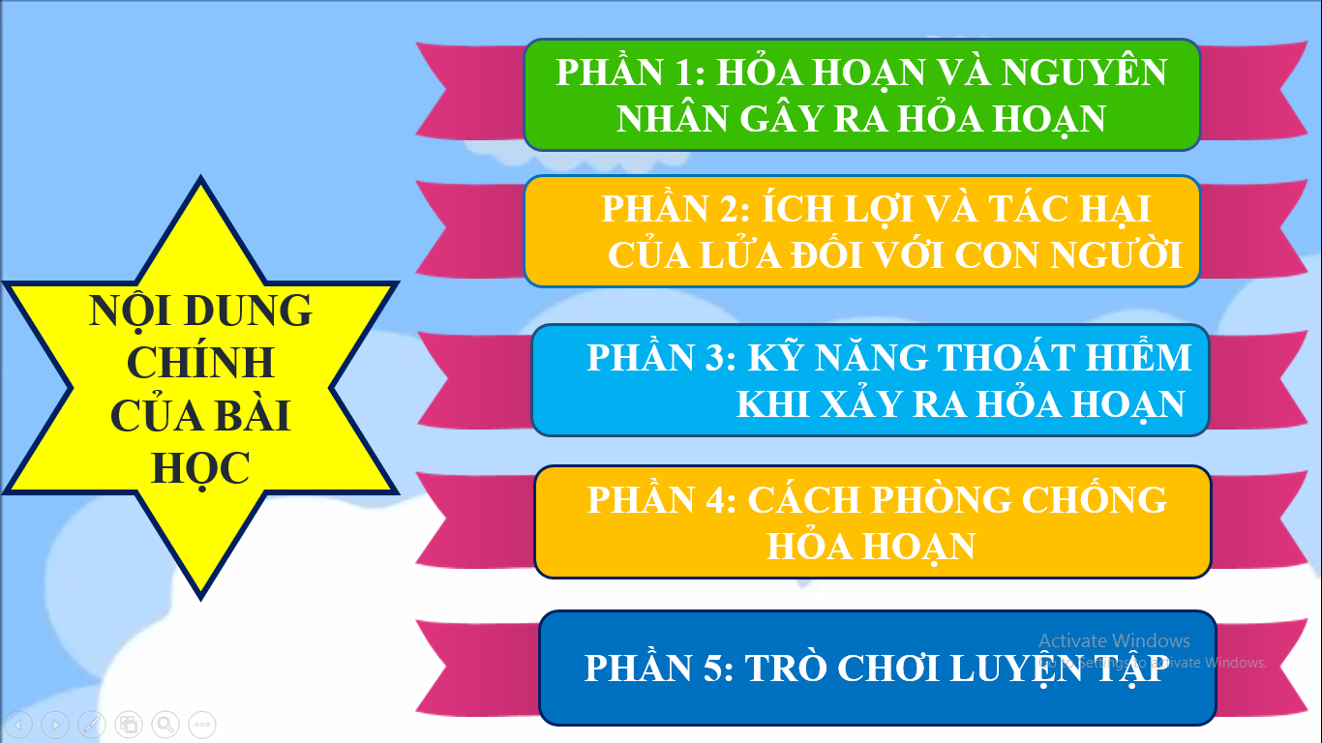
Slide 5: Video cô giáo giới thiệu vào phần 1 | Trang giới thiệu Phần 1: Hỏa hoạn là gì? | 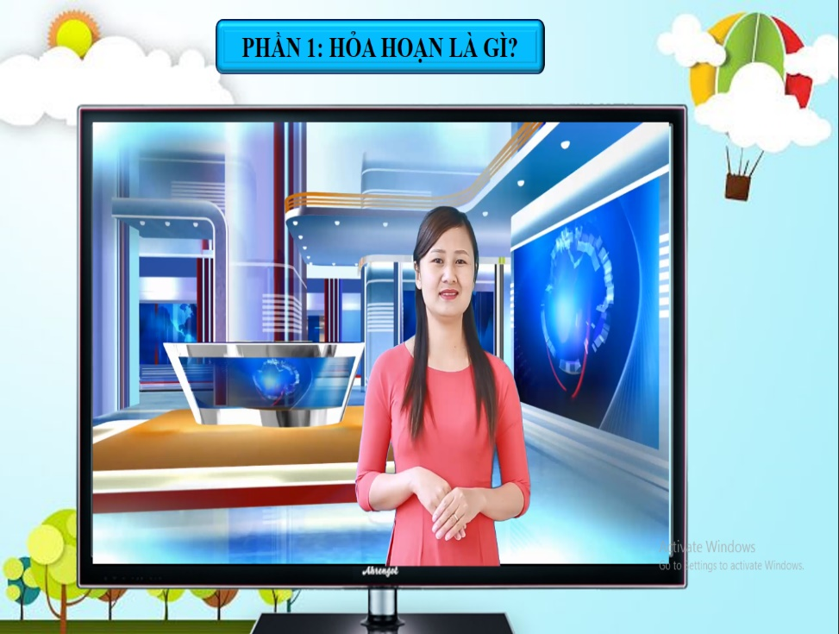
Slide 6: Câu hỏi | Câu hỏi: khái niệm hỏa hoạn là gì? Với thiết kế câu hỏi có hình ảnh là chủ yếu, bên cạnh đó tác giả thiết kế thêm mặt cười, mặt mếu và âm thanh phản hồi khi trẻ trả lời đúng hoặc sai giúp trẻ tăng hứng thú khi học bài. | 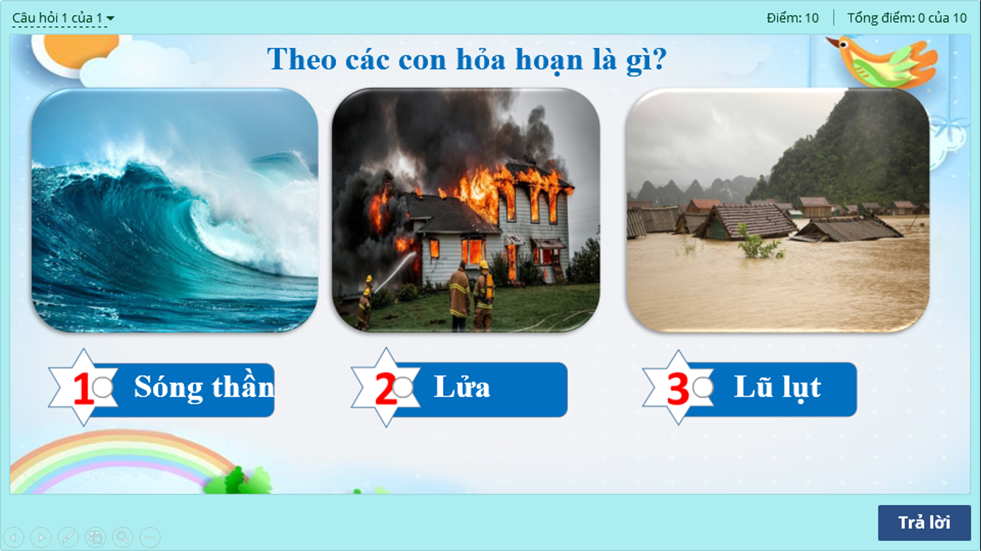
Slide 7: | Tác giả nói về nguyên nhân xảy ra hỏa hoạn bằng các hình ảnh và âm thanh cho trẻ dễ hình dung. | 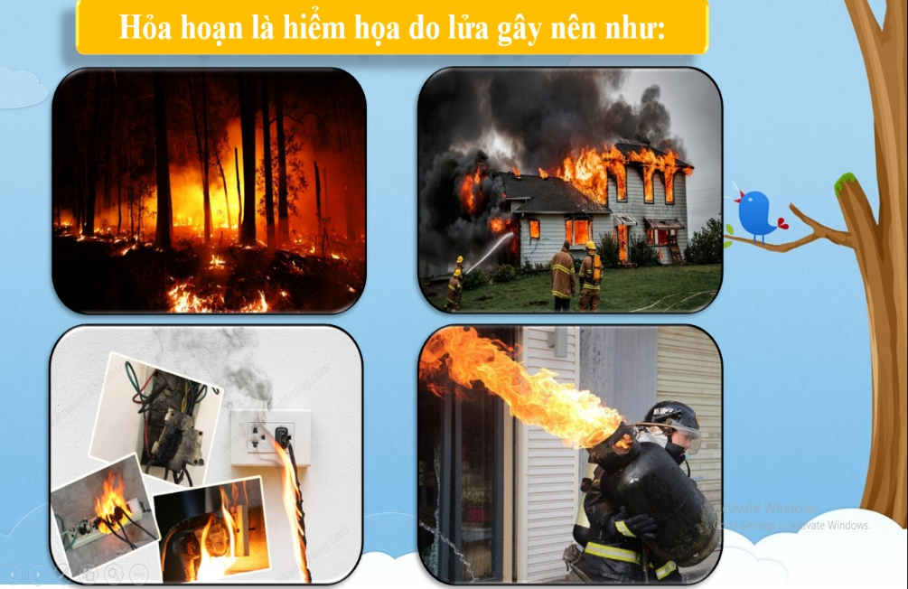
Slide 8: | Tác giả nói về nguyên nhân xảy ra hỏa hoạn bằng các hình ảnh và âm thanh cho trẻ dễ hình dung. | 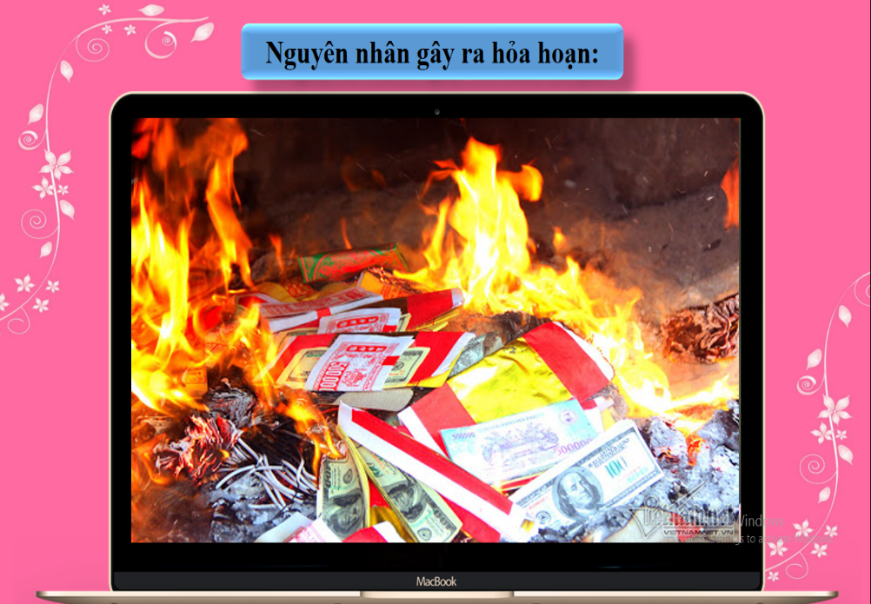
Slide 9: | Trang giới thiệu Phần 2: Ích lợi và tác hại của lửa đối với cuộc sống con người. | 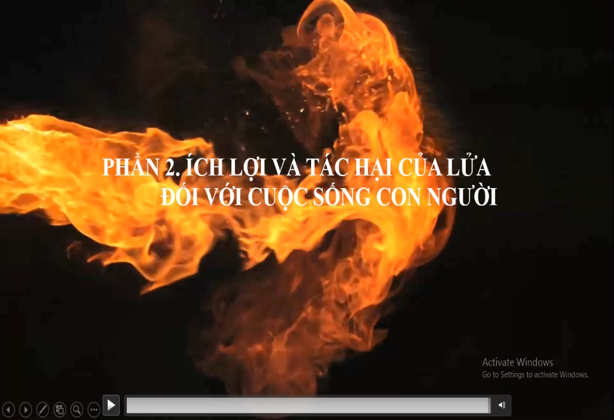
Slide 10: | Câu hỏi tương tác về lợi ích của lửa đối với cuộc sống con người. | 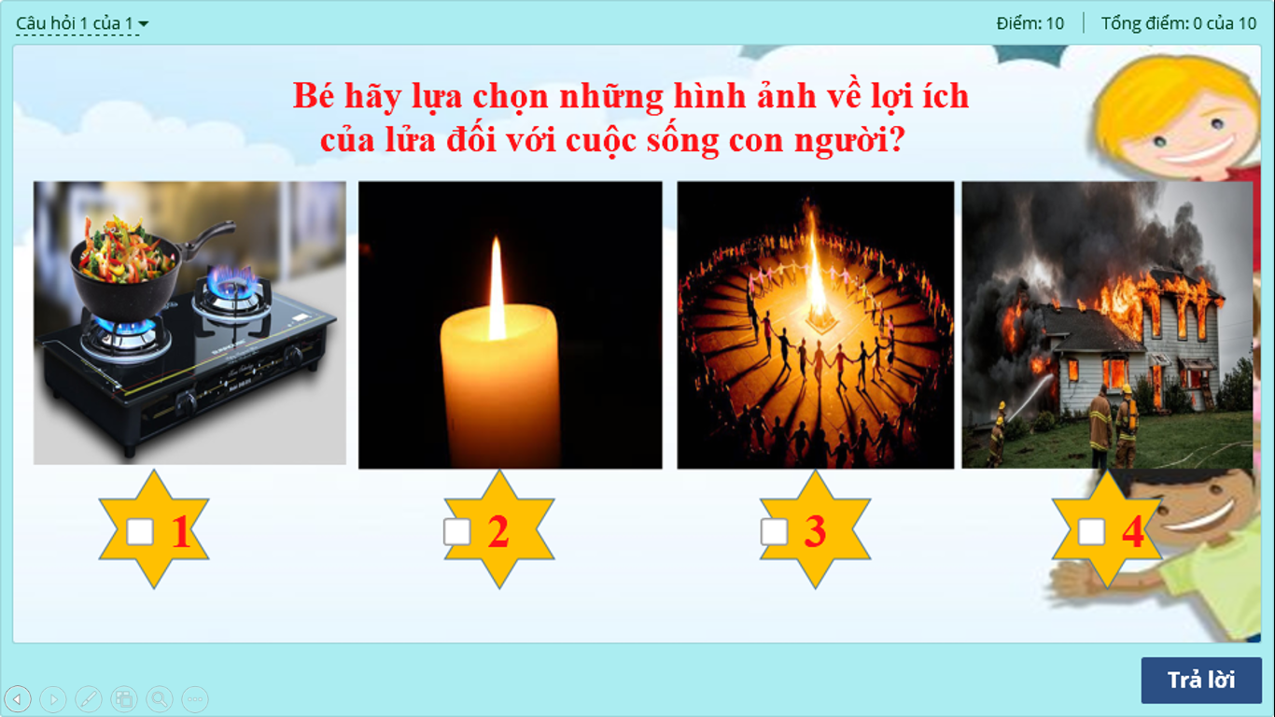
Slide 11 | Bằng hình ảnh kết hợp với âm thanh tác giả nói đến tác hại nghiêm trọng mà hỏa hoạn gây ra. | 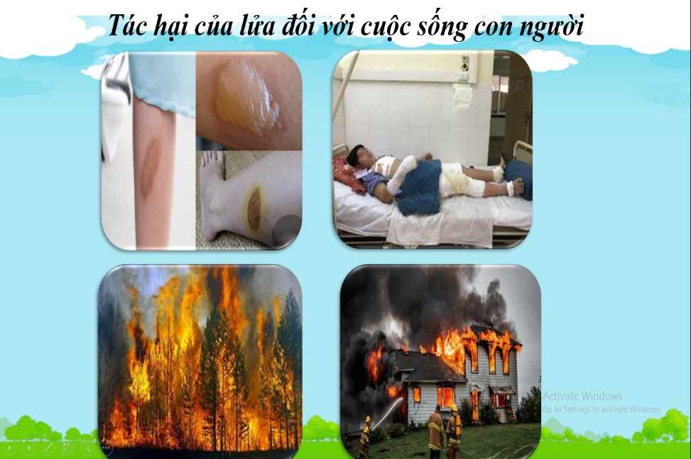
Slide 12 | Video nói đến hậu quả nghiêm trọng mà hỏa hoạn gây ra như: cháy nhà, cháy rừng,… | 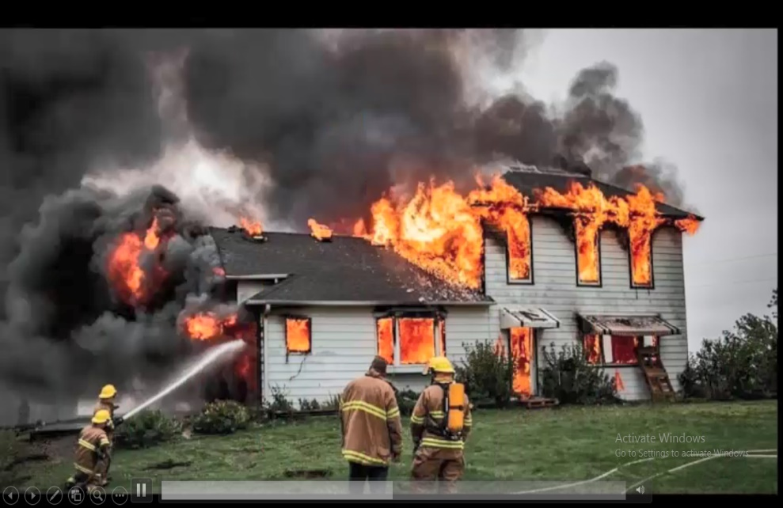
Slide 13 | Video giới thiệu Phần 3: Kỹ năng thoát hiểm khi xảy ra hỏa hoạn. | 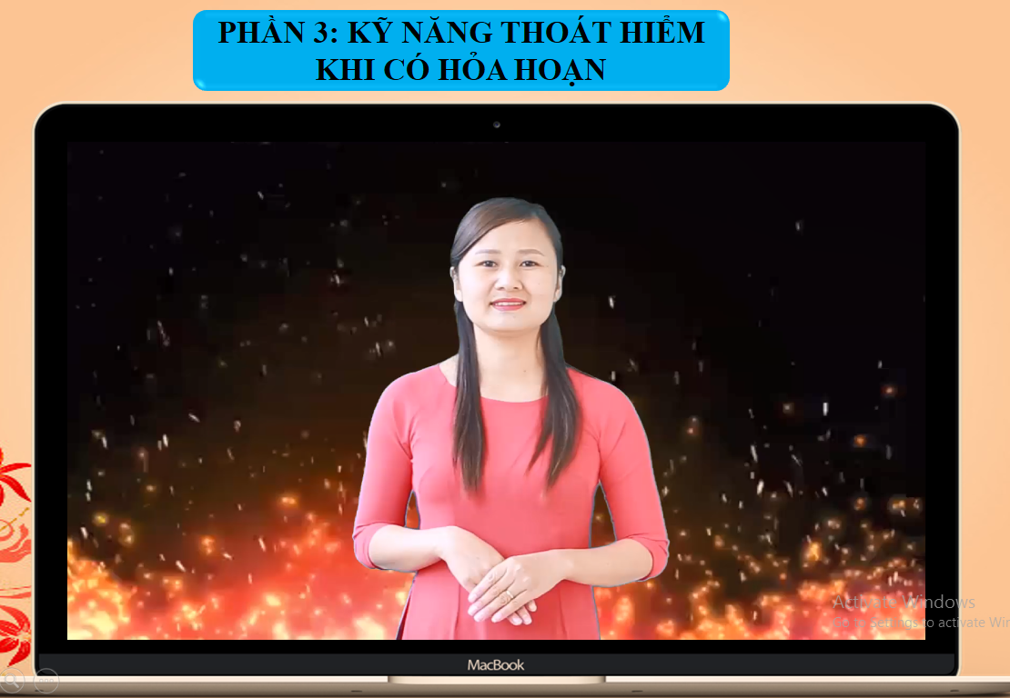
Slide 14 | Video khi có đám cháy xảy ra. | 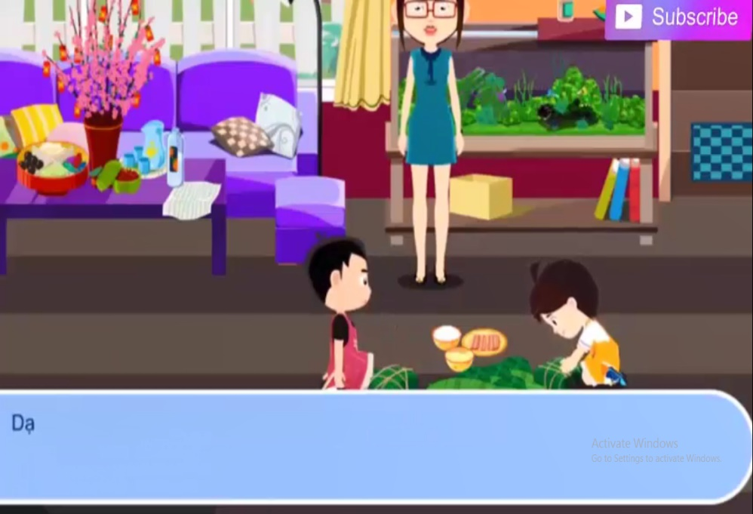
Slide 15 | Câu hỏi tương tác kết hợp âm thanh khi phản hồi, giúp trẻ hứng thú hơn với bài học. | 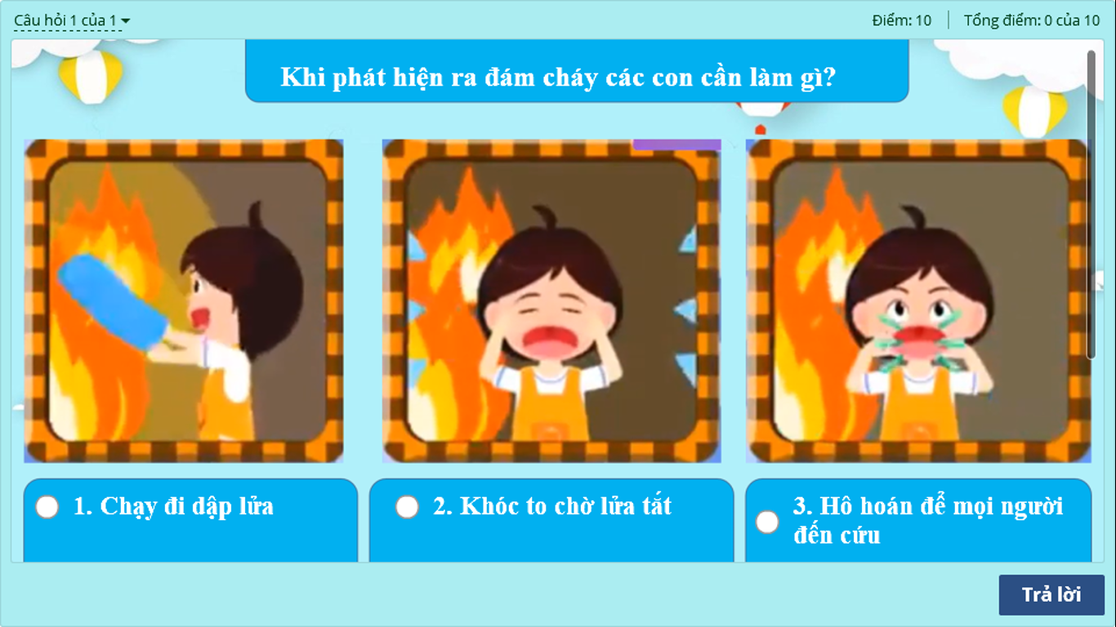
Slide 16 | Video kết hợp âm thanh cô giải thích khi có đám cháy cần hô hoán thật to để người lớn biết và đến cứu. Cô thực hành cách hô cứu. | 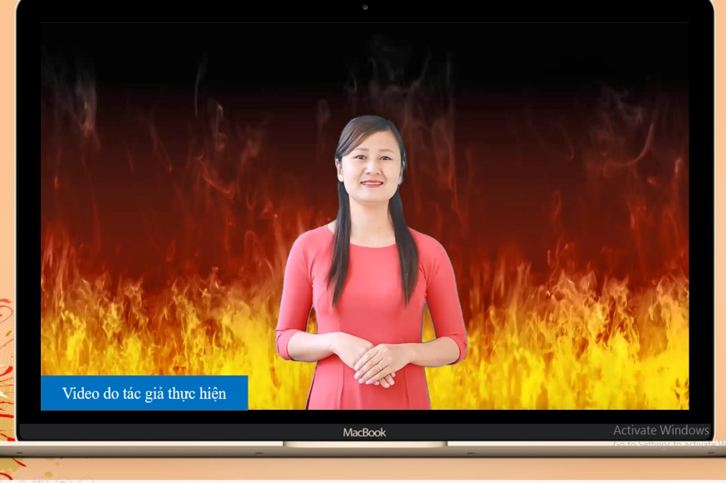
Slide 17 | Video trẻ thoát hiểm đúng cách. | 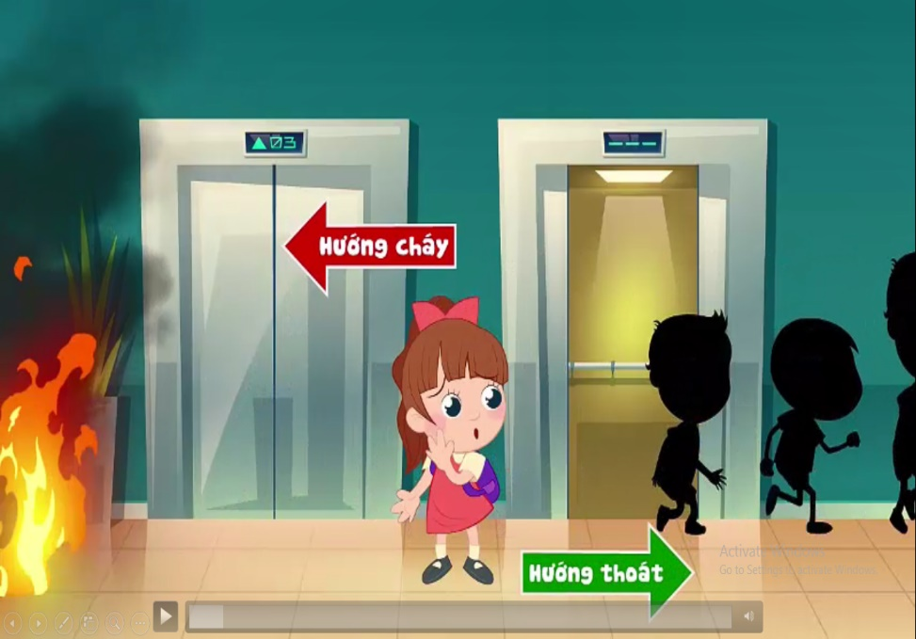
Slide 18 | Câu hỏi tương tác: Bé cần đồ dùng gì để thoát khỏi đám cháy mà không bị hít phải khí độc? | 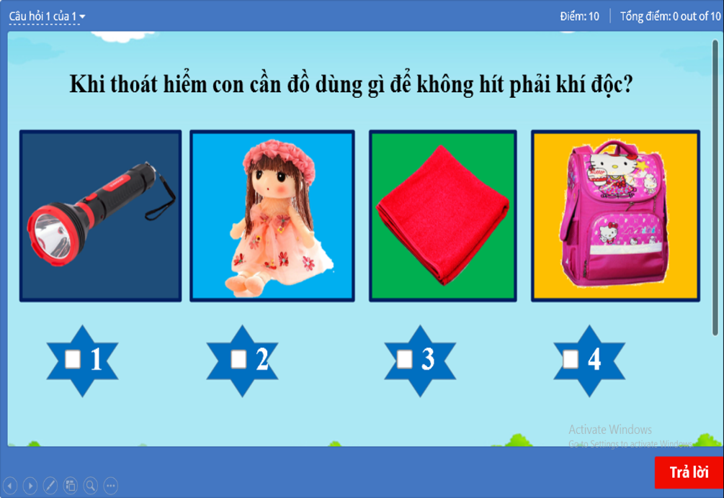
Slide 19 | Giáo viên tự xây dựng video và cho trẻ thực hiện thoát hiểm. Giáo viên thuyết minh khi thoát hiểm các con hãy dùng khăn ẩm hoặc miếng vải thấm nước che kín mũi và miệng để tránh hít phải khí độc , trong quá trình di chuyển cúi thấp người hoạc bò sát mặt đất, mem theo tường để giữ được phương hướng trong lúc di chuyển.
Slide 20 | Câu hỏi tương tác: Khi thoát hiểm mà bị lửa bám vào người, con sẽ làm như thế nào? | 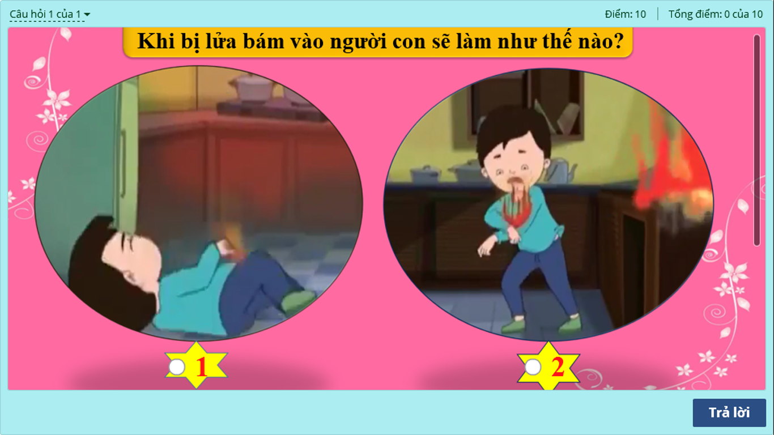
Slide 21 | Video tác giả tự xây dựng cho trẻ thực hành, tác giả thuyết minh: Khi bị lửa bám vào người con nên nằm xuống và lăn qua lăn lại cho lửa tắt, con không được tự ý dùng tay dập lửa sẽ rất nguy hiểm. | 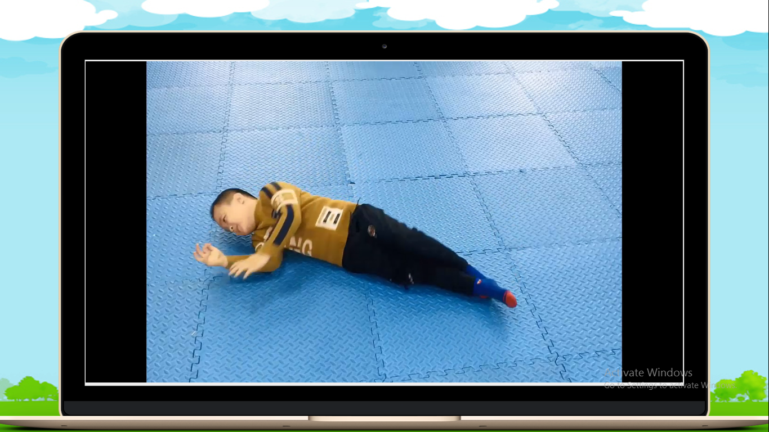
Slide 22 | Tác giả đưa ra một cố biện pháp khi ở nhà cao tầng mà không thể thoát ra ngoài được. | 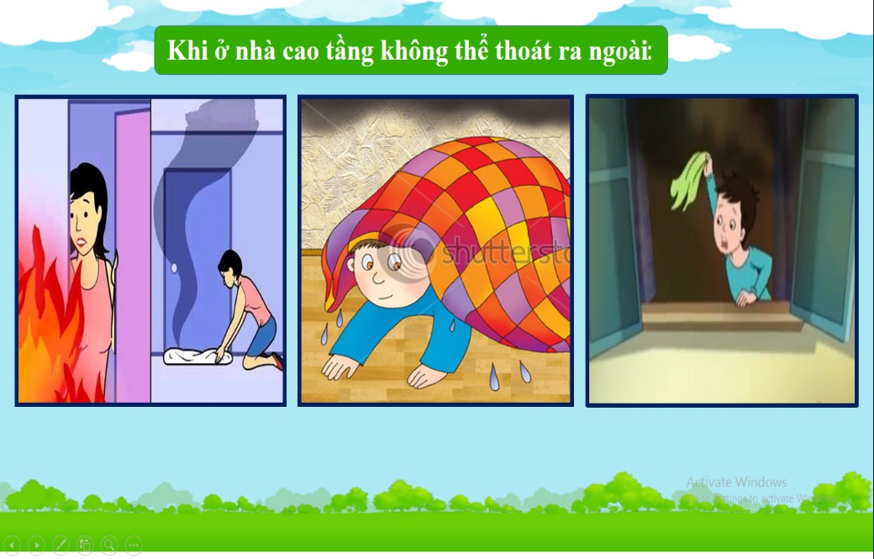
Slide 23 | Câu hỏi tương tác : khi gặp cứu hỏa con sẽ gọi đến số điện thoại nào? | 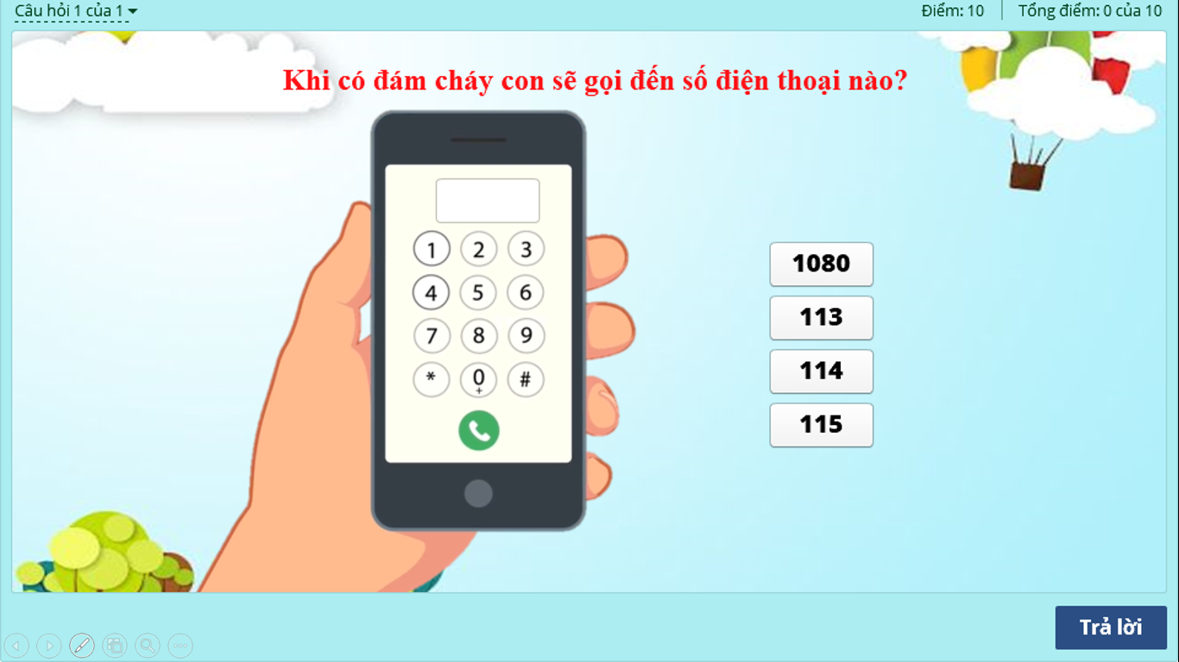
Slide 24 | Tác giả đưa ra một số thiết bị cần có trong gia đình để dùng khi hỏa hoạn. | 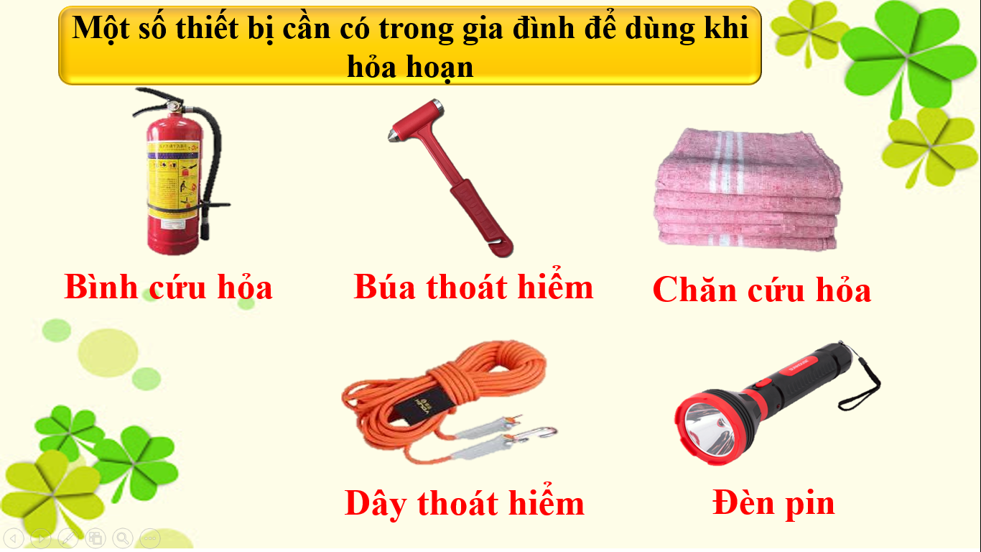
Slide 25 | Video cô tổng kết lại các kỹ năng thoát hiểm khi gặp hỏa hoạn, gúp trẻ khắc sâu kiến thức bài học. | 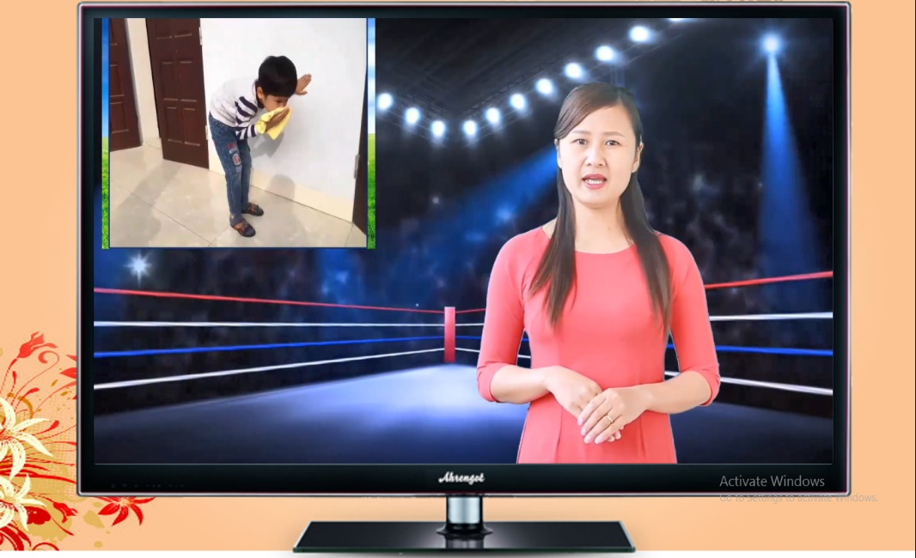
Slide 26 | Trang giới thiệu Phần 4: Cách phòng chống hỏa hoạn. Tác giả đưa ra các cách phòng chống hỏa hoạn kết hợp âm thanh và hình ảnh để trẻ khắc sâu bài học hơn. | 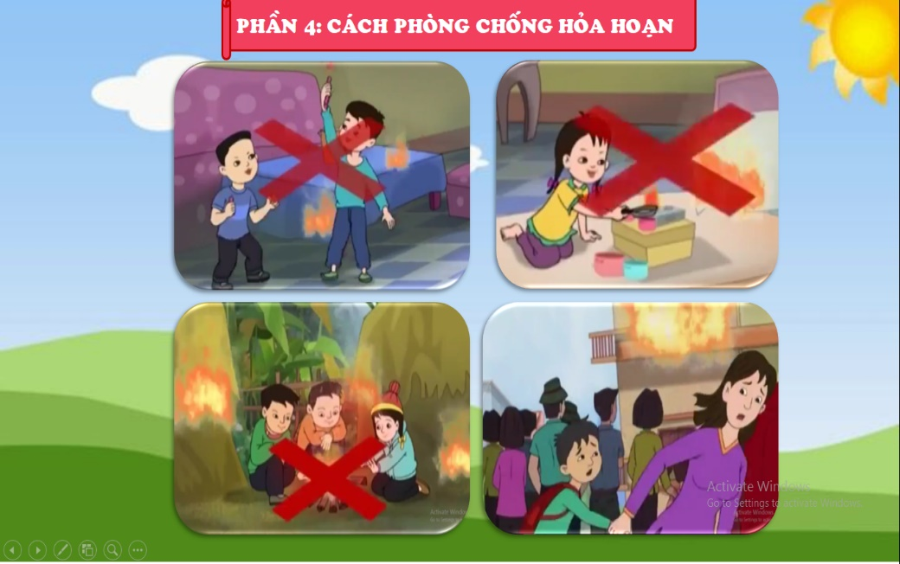
Slide 27 | Trang giới thiệu phần 5: Trò chơi: Ai giỏi nhất. | 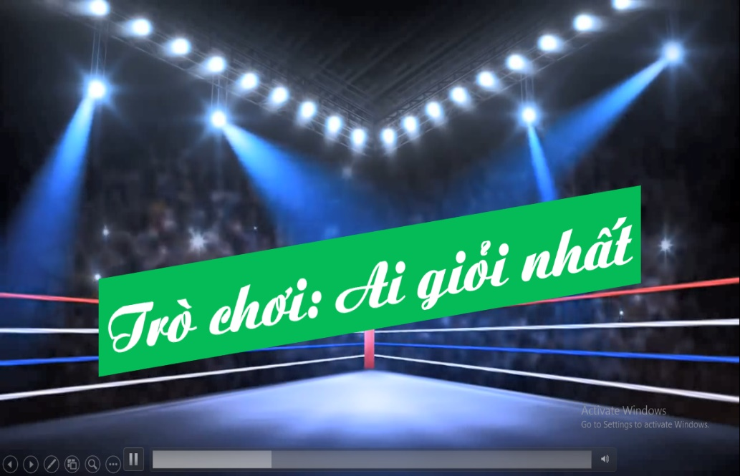
Slide 28 | Trò chơi luyện tập 1: Gồm 3 câu hỏi để trẻ tương tác và khắc sâu kiến thức bài học. | 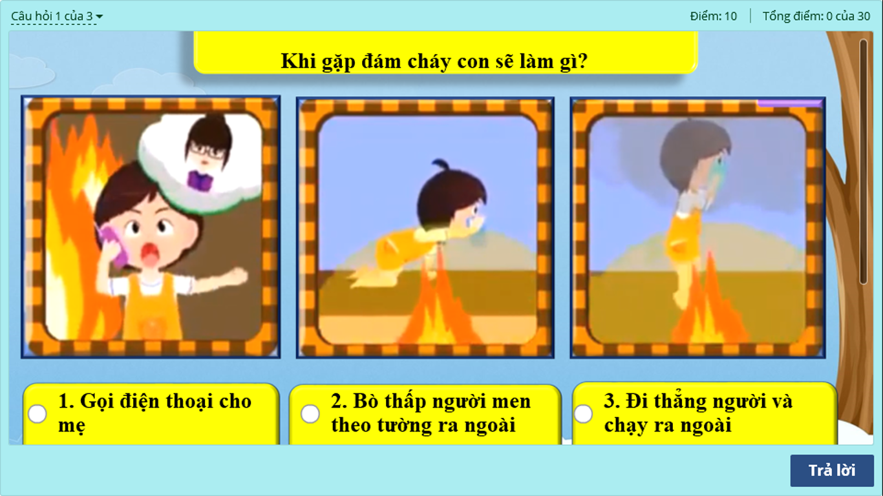
Slide 29 | Trò chơi luyện tập 2: Gồm câu hỏi để trẻ tương tác và khắc sâu kiến thức bài học. | 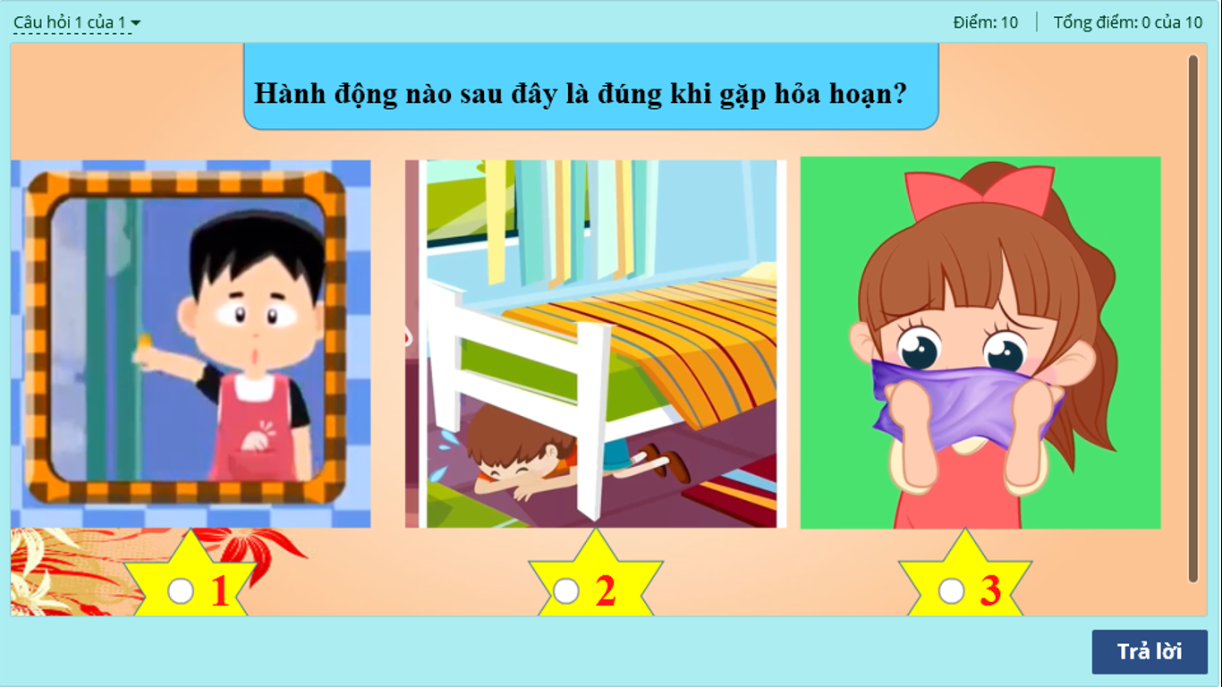
Slide 30 | Trò chơi luyện tập 3: Gồm câu hỏi để trẻ tương tác và khắc sâu kiến thức bài học.
Slide 31 | Video cô tổng kết lại bài học, khắc sâu kiến thức và dặn dò học sinh sau khi học xong bài học. | 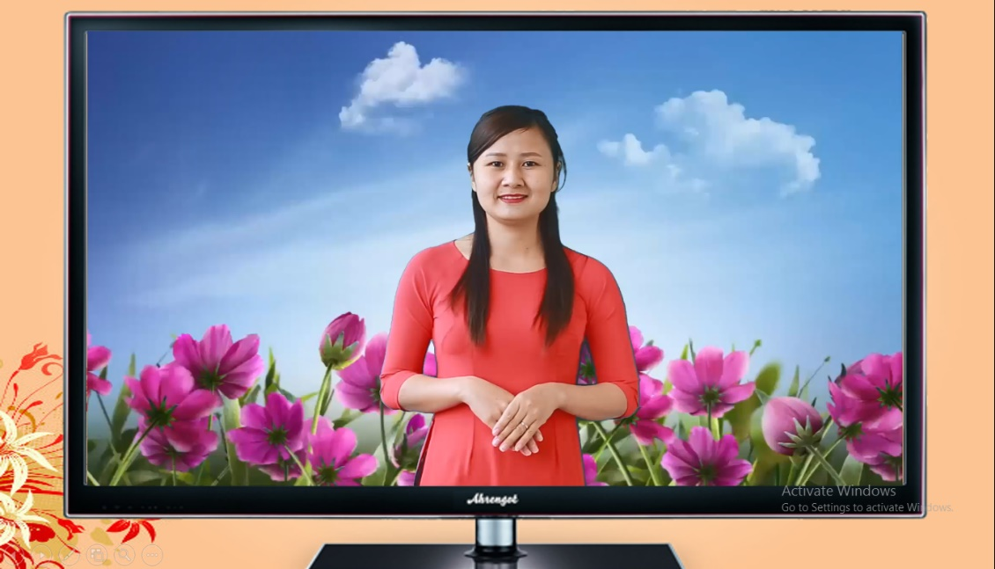
Slide 32 | Phần mở rộng: Ngoài bài học là trò chơi luyện tập và tư liệu ảnh về các kỹ năng thoát hiểm khi có hỏa hoạn, cách phòng chống cháy nổ được thiết kế bằng trang sách giúp cho trẻ thay đổi cách tương tác với bài học. Từ đó giúp trẻ khắc sâu kiến thức hơn. | 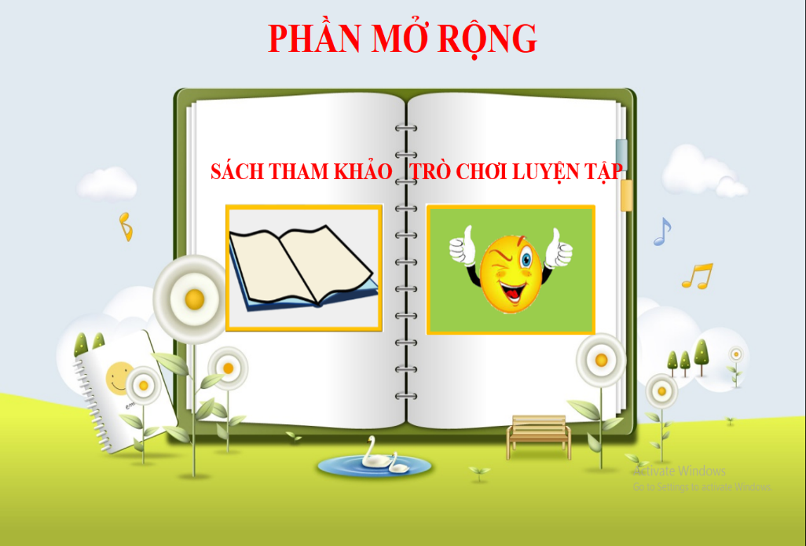
Slide 33 | Trang sách mở rộng về các kỹ năng thoát hiểm và cách phòng chống hỏa hoạn giúp trẻ khắc sâu bài học. Từ đó trẻ có ý thức hơn trong việc phòng cháy, chữa cháy. | 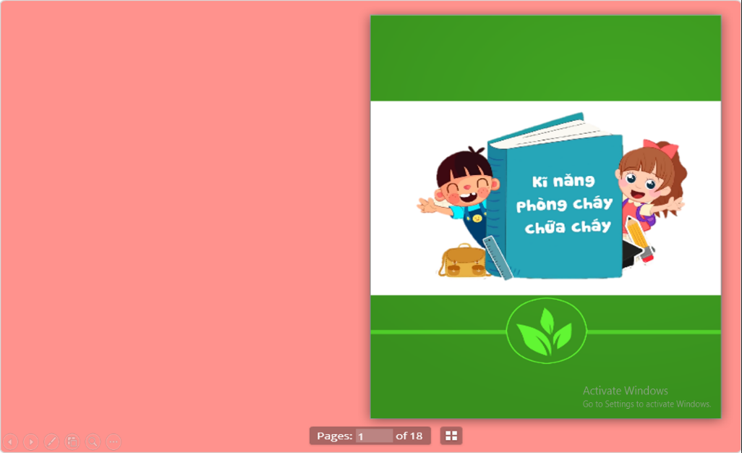
Slide 34 | Một số tài liệu tham khảo và phần mềm mà tác giả sử dụng để tạo nên bài giảng. | 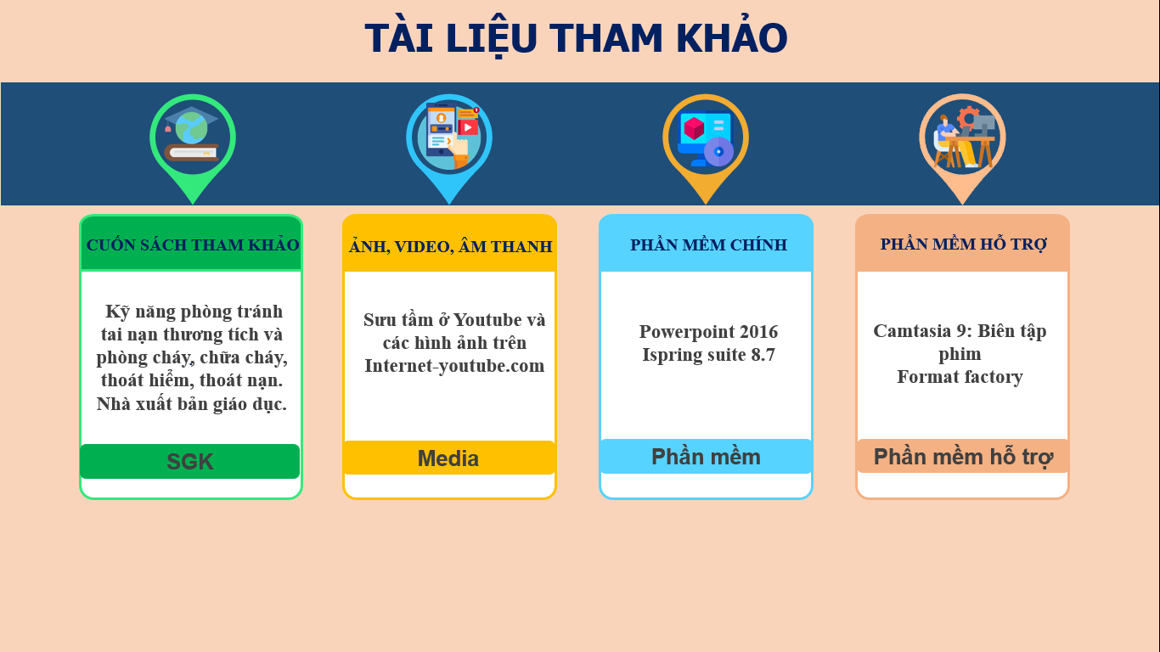

Ba Vì, tháng 10 năm 2021
Người thực hiện

Khương Thị Tuyết

